Gâteau au brocoli
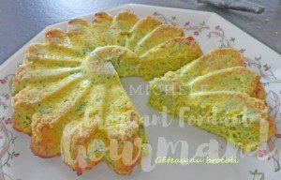 Pour 6 Croquants-Gourmands
- 300 g de fleurettes de brocoli (surgelées pour moi)
- 250 g de ricotta
- 2 œufs
- 100 g de comté râpé
- 2 càs de Maïzena ®
- 1 càs de curcuma
- 2 càs de ciboulette ciselée
- sel & poivre du moulin
- 2 càs de chapelure pour le moule
Moule Marguerite ou moule à manqué beurré de 20 cm de Ø saupoudré de chapelure
Préchauffage du four à 180°C
Faire cuire les fleurettes de brocoli pendant 5 minutes à l'eau bouillante salée, égoutter.
Écraser la ricotta et la fouetter avec les œufs pour obtenir un mélange bien lisse.
Ajouter la Maïzena, le curcuma, le comté râpé et la ciboulette.
Saler, poivrer et bien mélanger au fouet.
Incorporer le brocoli délicatement à la spatule.
Verser la préparation dans le moule.
Enfourner pour 35 minutes.
Laisser tiédir quelques minutes avant de démouler sur le plat de service.
Servir chaud ou tiède avec une salade.

